一、靶场搭建

1、Vulhub启动

C:\Users\Toby\AppData\Local\Temp\1653401704(1).jpg

2、访问8080端口，显示500即正常开启

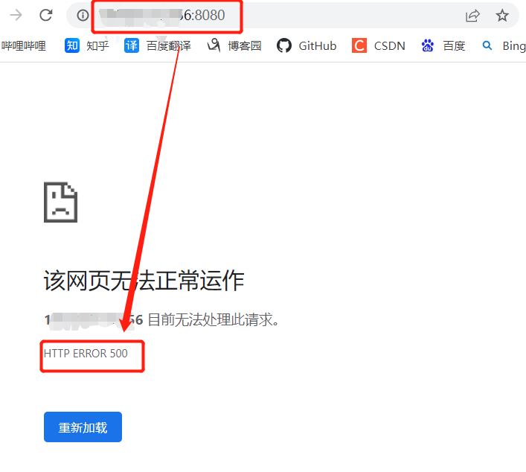

二、漏洞复现

1、使用zkCli连接到未授权的Zookeeper服务器

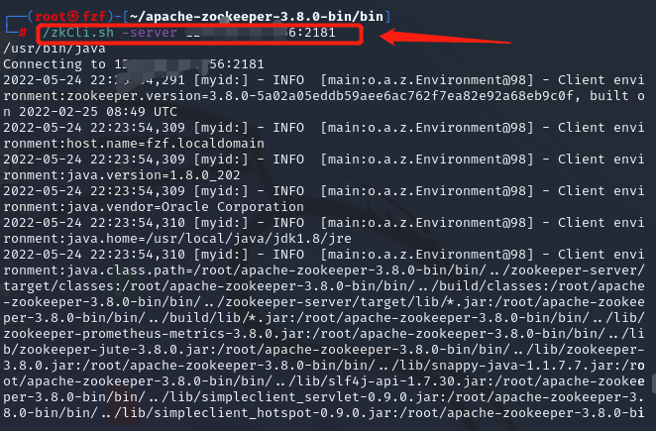

2、列出当前目录内容

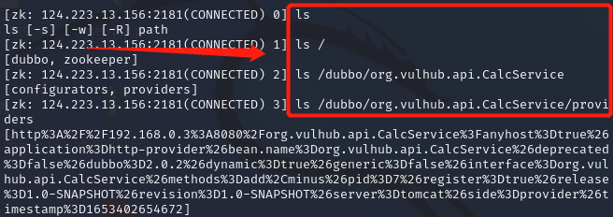

3、生成poc

C:\Users\Toby\AppData\Local\Temp\1653405877(1).jpg

4、通过Postman向靶机发送POC

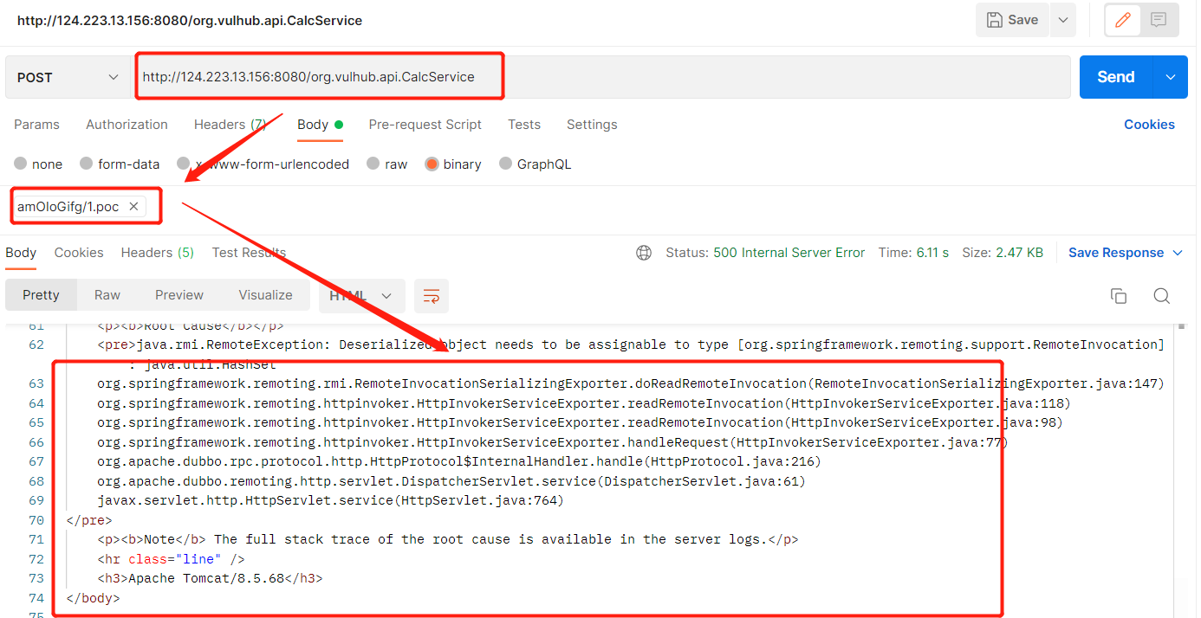

5、进入靶机的容器查看，写入成功

